EXMO. SR. PRESIDENTE DA CÂMARA MUNICIPAL DE SUMARÉ

Indico ao Exmo. Senhor Prefeito Municipal, junto ao departamento competente, no sentido de instalar iluminação pública na área verde localizada na convergência da Rua João Polezel com a Avenida Joaquim Cardoso de Toledo, no bairro Jardim das Palmeiras.

**Justificativa:** Tal indicação se justifica tendo em vista que o local não tem iluminação pública, ficando bem escuro no período noturno, o que gera grande vulnerabilidade para os moradores e transeuntes.

Sala de Sessões, 19 de abril de 2022.

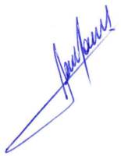

**RODRIGO DORIVAL GOMES**

Vereador

Cidadania